**TUTORIAL**

**UTILISATION GITHUB FOR GREPSI**

*Rédigé par Romain Vincent & Adrien Ceccaldi*



Dans le cadre du projet GREPSI, pour le bon déroulement de sa réalisation, il été décidé d’utiliser un logiciel de gestion de versions.

Travaillant à plusieurs personnes sur ce projet, et donc sur les mêmes codes, il est très utile de pouvoir bien enregistrer les différents éléments composant l’ensemble, ainsi que de pouvoir conserver et avoir une trace des différentes versions de ces éléments.

Pour utiliser cet outil, un compte sur GitHub a été créé, il est accessible à cette adresse :

<https://github.com/SylannBin/projet-intranet>

Afin que tout le monde puisse se servir de cet outil dans de bonnes conditions, voici un tutorial expliquant en plusieurs parties son utilisation :

1. **Inscription et connexion à GitHub**
2. Création d’un compte sur le site GitHub à cette adresse :

<https://github.com/join>

* Username : Avec uniquement des caractères alphanumériques.
* Email : Adresse email valide, servira à valider le compte.
* Password : Avec au moins 7 caractères, une minuscule, et un chiffre.
* « *Create an Account* »
* Free
* « Finish Sign Up »

1. Valider votre compte en cliquant sur le lien du mail envoyé par GitHub

**Votre compte est créé !**

Une fois votre compte créé, vous pouvez accéder au compte du projet à cette adresse :

<https://github.com/SylannBin/projet-intranet>

Vous pourrez ainsi accéder à toutes les parties en développement du projet ainsi qu’aux différentes versions pour chacune.

1. **Exploration du projet GitHub**

En arrivant sur le projet GitHub, vous pouvez observer plusieurs statistiques concernant les fichiers présents à propos du projet :

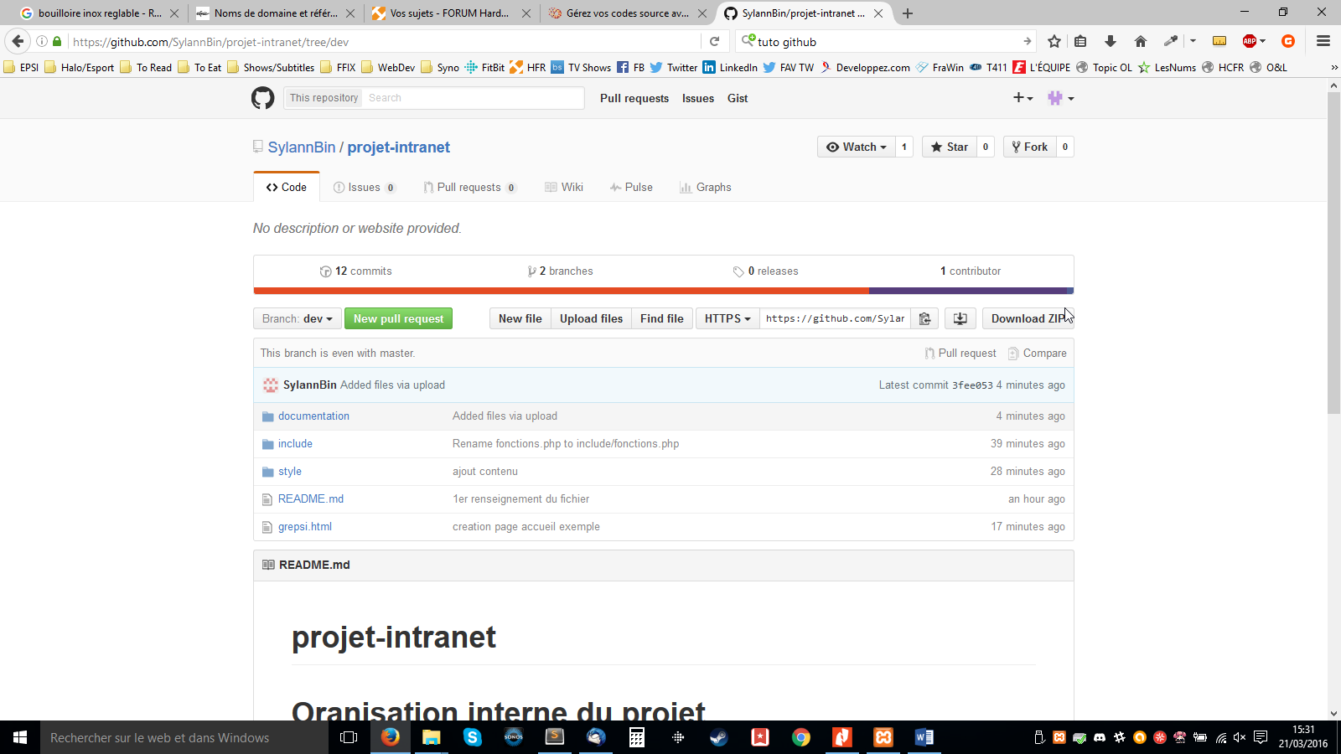

Vous pouvez aussi remarquer la présence de deux branches, master et dev.

La première sert à héberger la dernière version dite de « prod » du site, tandis que la seconde permet d’héberger et tester les modifications faites par chacun :

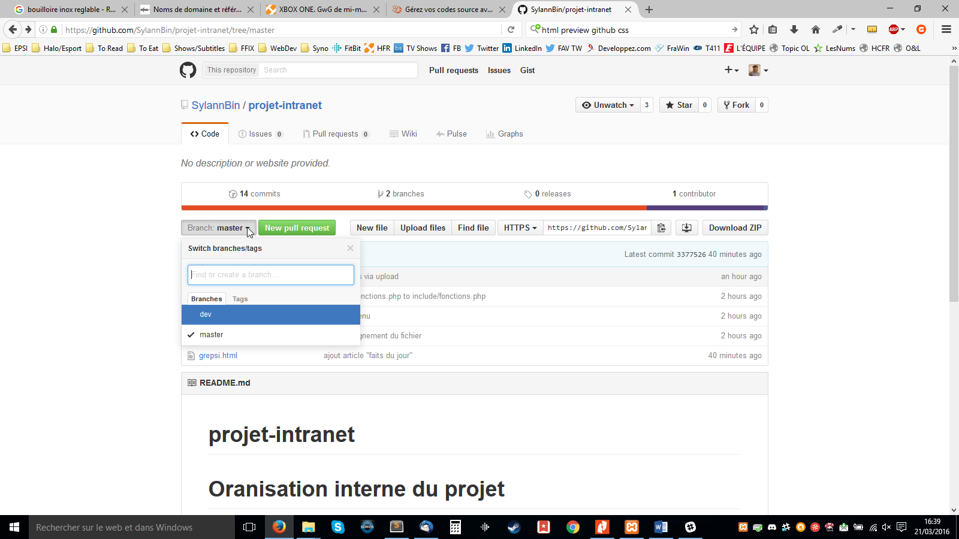

La branche choisie expose aussi en page principale le contenu du fichier README.md dans lequel on renseigne des informations :

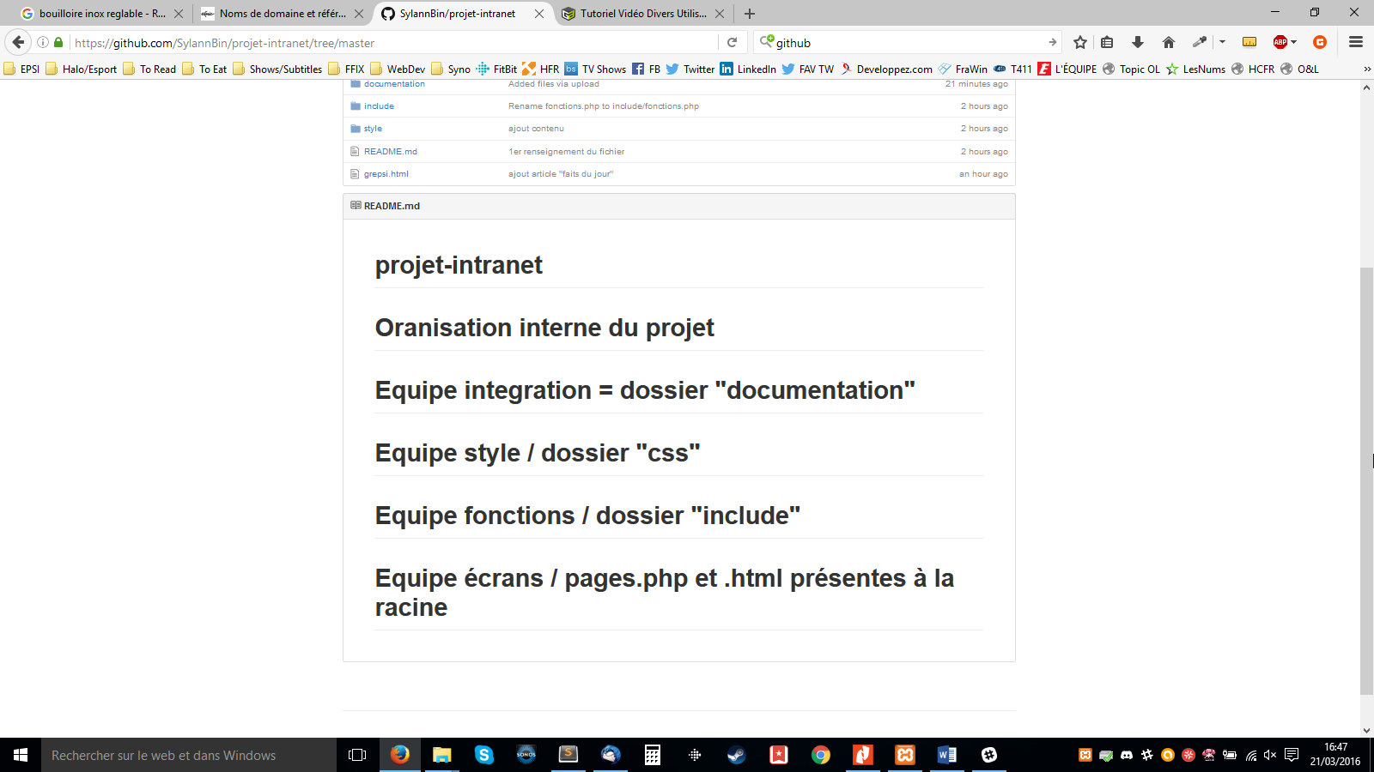

En fonction de la branche où vous vous trouvez, vous pouvez ensuite vous déplacer dans les différents sous-dossiers :

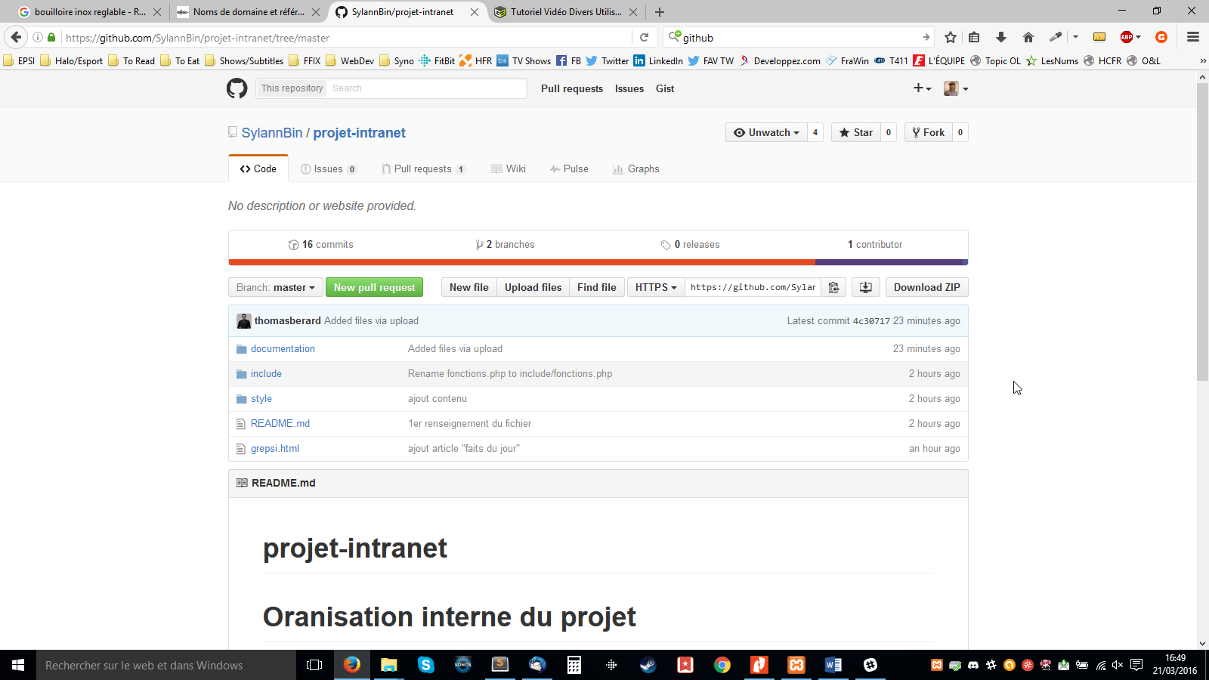

1. **Droits & PUSH Commits**
2. **Test version site HTML**

Pour pouvoir essayer les modifications que vous avez effectuées, d’un point de vue HTML et CSS, il vous faut avoir mis en ligne sur GitHub la version actualisée des fichier HTML et CSS.

Vous devez ensuite récupérer le lien d’accès au fichier HTML dans la branche que vous testez :

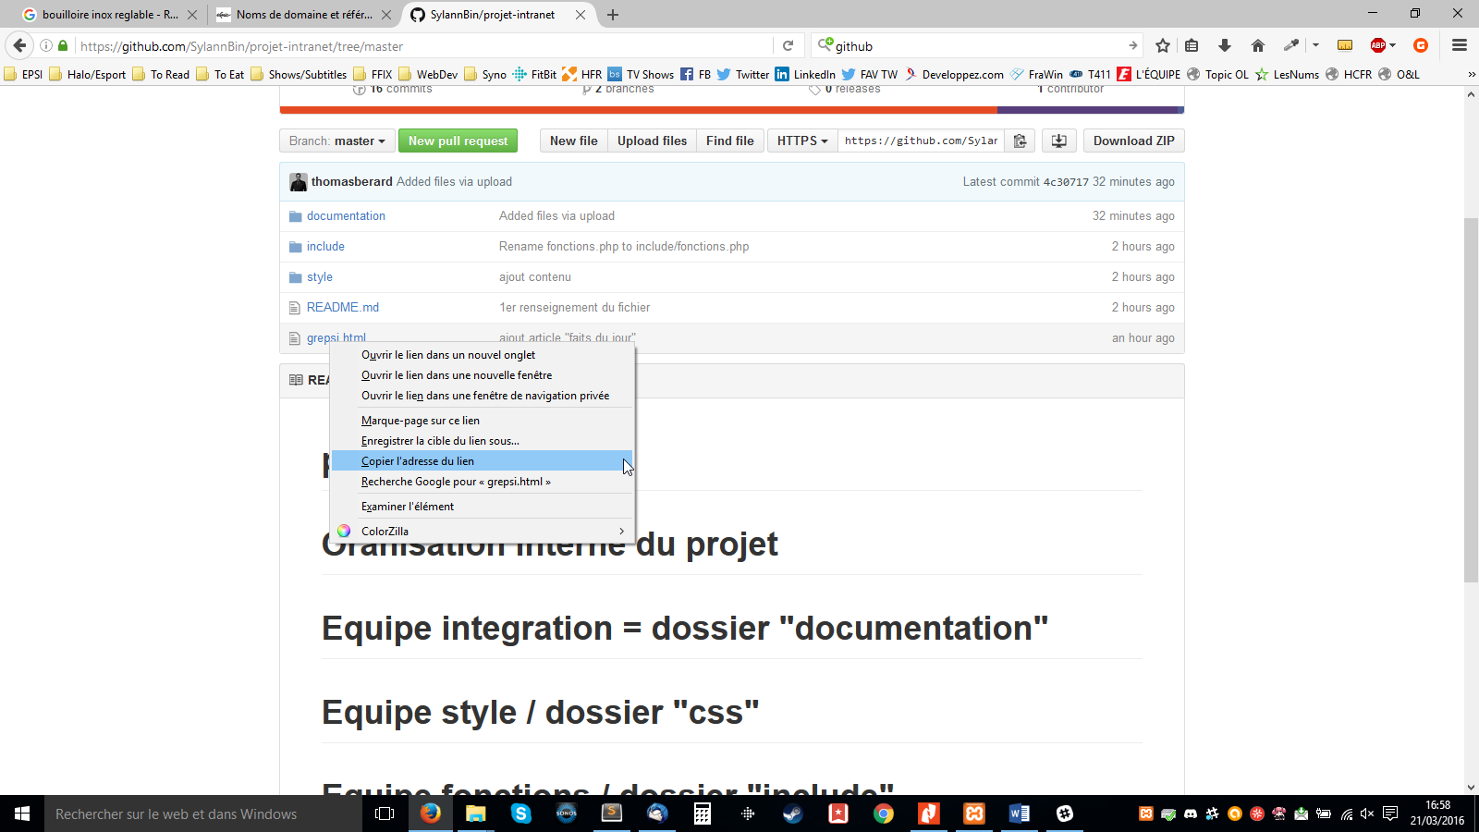

Vous devez ensuite coller ce lien dans la page HTML Preview GitHub à cette adresse :

<https://htmlpreview.github.io/>

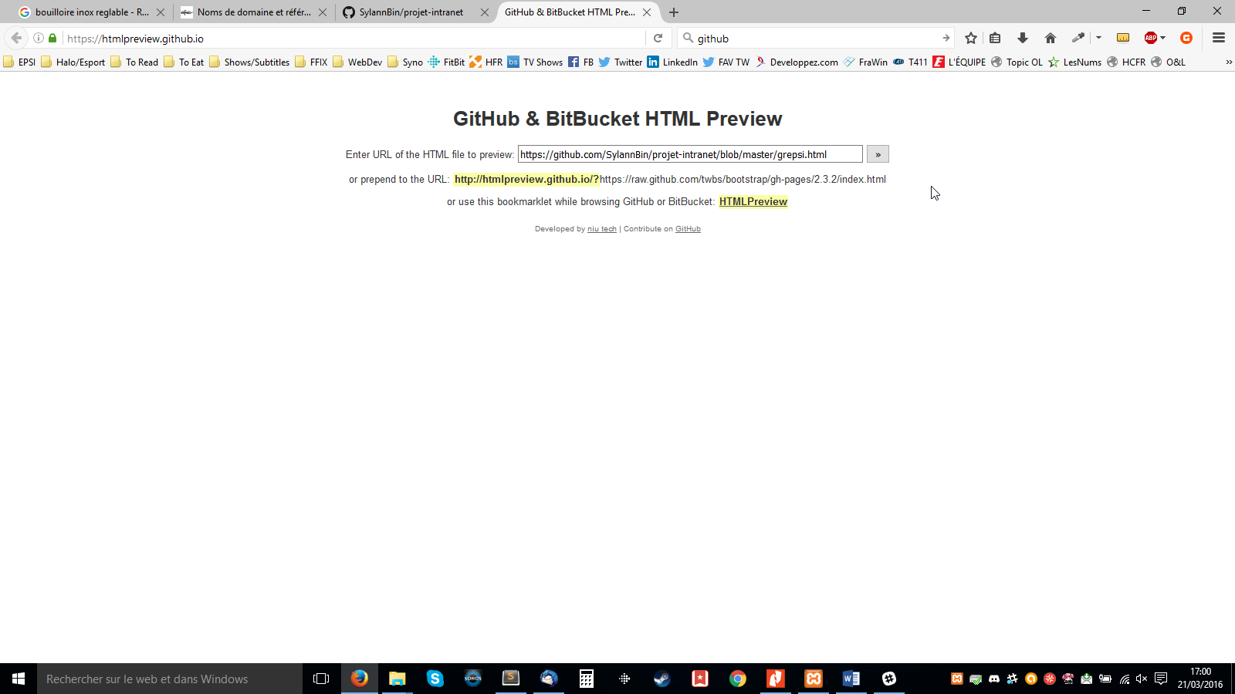

1. **Tutorial Vidéo**

Voici un tutorial vidéo assez complet sur l’utilisation de GitHub :

<https://www.youtube.com/watch?v=La3SaI2hjzE>